輔英科技大學學輔活動成果報告表

活動名稱 |  |  | 校園安全知能宣教—探索教育園區安全知能宣教營 |  |  |  |  |  |  |  |  |  |  |  |  |  |  |  |  | 管制表  編號 |  |  |  |  |  | 211.07 |  |  |  |  |  |  |  |  |  |  |  |  |  |  | 整體  滿意度 |  |  | 未被勾選須調查者不必填
承辦單位 |  |  | 學務處生輔組 |  |  |  |  |  |  |  |  |  | 活動時間 |  |  |  |  |  |  | 107年11月21日 |  |  |  |  |  |  |  |  |  |  | 活動地點 |  |  |  |  |  | 探索教育場
經費支出 |  |  | ▓學輔專帳 |  |  |  |  |  |  |  |  |  |  |  |  |  |  |  |  | 支出金額 |  |  |  |  |  |  |  | 配合款：8800元
 |  |  | □其他來源： |  |  |  |  |  |  |  |  |  |  |  |  |  |  |  |  |  |  |  |  |  |  |  |  | 補助款：8801元
參  加  對  象  人  數 | 護  理  系  所 | 護  理  科 |  | 健  管  系 | 助  產  系 |  | 老  長  照  學  程 | 醫  技  系  所 |  | 醫  技  科 | 物  治  系 | 保  營  系  所 |  |  | 健  美  系 | 環  工  系  所 | 職  安  系 | 化  材  系 |  |  | 生  技  系  所 |  | 資  管  系 |  | 休  憩  系 |  |  |  | 幼  保  系 | 應  外  系 |  | 應  外  科 |  |  | 資  科  學  程 | 文  教  學  程 |  | 行  政  單  位 | 校  外  人  士 |  |  | 共同教育中心 | 參加人數  合計86人
 |  |  |  |  |  |  |  |  |  |  |  |  |  |  |  |  |  |  |  |  |  |  |  |  |  |  |  |  |  |  |  |  |  |  |  |  |  |  |  |  |  |  | 男 |  |  | 女 | 小計
學生 | 62 | 3 |  | 5 | 0 |  | 0 | 0 |  | 0 | 0 | 0 |  |  | 0 | 0 | 0 | 0 |  |  | 0 |  | 5 |  | 1 |  |  |  | 0 | 0 |  | 0 |  |  | 0 | 0 |  | 0 | 0 |  |  | 0 | 14 |  |  | 62 | 76
幹部 | 0 | 0 |  | 0 | 0 |  | 0 | 0 |  | 0 | 0 | 0 |  |  | 0 | 0 | 0 | 0 |  |  | 0 |  | 0 |  | 0 |  |  |  | 0 | 0 |  | 0 |  |  | 0 | 0 |  | 0 | 0 |  |  | 0 | 0 |  |  | 0 | 0
教師 | 0 | 0 |  | 0 | 0 |  | 0 | 0 |  | 0 | 0 | 0 |  |  | 0 | 0 | 0 | 0 |  |  | 0 |  | 0 |  | 0 |  |  |  | 0 | 0 |  | 0 |  |  | 0 | 0 |  | 6 | 4 |  |  | 0 | 6 |  |  | 4 | 10
職員工 | 0 | 0 |  | 0 | 0 |  | 0 | 0 |  | 0 | 0 | 0 |  |  | 0 | 0 | 0 | 0 |  |  | 0 |  | 0 |  | 0 |  |  |  | 0 | 0 |  | 0 |  |  | 0 | 0 |  | 0 | 0 |  |  | 0 | 0 |  |  | 0 | 0
社區居民 | 0 | 0 |  | 0 | 0 |  | 0 | 0 |  | 0 | 0 | 0 |  |  | 0 | 0 | 0 | 0 |  |  | 0 |  | 0 |  | 0 |  |  |  | 0 | 0 |  | 0 |  |  | 0 | 0 |  | 0 | 0 |  |  | 0 | 0 |  |  | 0 | 0
合計 | 62 | 3 |  | 5 | 0 |  | 0 | 0 |  | 0 | 0 | 0 |  |  | 0 | 0 | 0 | 0 |  |  | 0 |  | 5 |  | 1 |  |  |  | 0 | 0 |  | 0 |  |  | 0 | 0 |  | 6 | 2 |  |  |  | 學生 |  |  | 男14人  女62人
 |  |  |  |  |  |  |  |  |  |  |  |  |  |  |  |  |  |  |  |  |  |  |  |  |  |  |  |  |  |  |  |  |  |  |  |  |  |  |  |  |  |  | 教職  員工 |  |  | 男4人  女2人
 |  |  |  |  |  |  |  |  |  |  |  |  |  |  |  |  |  |  |  |  |  |  |  |  |  |  |  |  |  |  |  |  |  |  |  |  |  |  |  |  |  |  | 校內  總計 |  |  | 男20人  女66人
 |  |  |  |  |  |  |  |  |  |  |  |  |  |  |  |  |  |  |  |  |  |  |  |  |  |  |  |  |  |  |  |  |  |  |  |  |  |  |  |  |  |  | 校外  總計 |  |  | 男2人  女2人
基本素養 |  |  |  | 專業實務 |  |  |  |  | 溝通表達 |  |  |  |  | 終身學習 |  |  |  |  | 關懷服務 |  |  |  |  |  |  |  | 理性思辨 |  |  |  |  |  |  | 健康促進 |  |  |  |  |  | 公民參與 |  |  |  |  | 美的賞析
配分  【至多填寫3項  滿分10分】 |  |  |  |  |  |  |  |  | 4 |  |  |  |  | 2 |  |  |  |  |  |  |  |  |  |  |  |  | 2 |  |  |  |  |  |  | 2
活  動  內  容 | - 校園活動安全注意事項宣教。  - 探索教育園區簡介與推廣。  - 團隊活動互助要領。  - 探索教育實作與體驗分享。
講  座  簡  介 | 姓 名 |  |  |  |  | 郭孟鑫 |  |  |  |  |  |  |  |  |  |  |  |  |  | 現 職 |  |  |  | 公司負責人 |  |  |  |  |  |  |  |  | 森林人探索顧問股份有限公司
講  座  簡  介 | 重要經歷 |  |  |  |  | 國立台南大學附中探索教育園區課程經理
講  座  簡  介 | 講座內容  簡 述 |  |  |  |  | - 校園活動安全概述  二、平面探索課程  - 低空探索課程與體驗  - 高空探索課程與體驗  五、小組討論
活  動  感  言 | - 增加學生對校園安全重視；並藉由活動安排融入體驗教育，瞭解團隊運作，合作與溝通、互助信任的重要性，將體驗心得與想法融入日常生活與待人接物。  二、使同學瞭解並體驗團隊運作要領：合作、互助、鼓勵、信任的相對關係。
具  體  成  果 | - 質化成果 規劃縝密、管制適切、作業流程運作順暢，活動如期圓滿完成。  - 量化成果  - 非常滿意度91.67%  - 滿意度8.33%
檢  討  與  建  議 | 一、透過教育宣導，達到校園安全教育成效。  二、由回饋問卷之分析得知，實際的例證，使同學專心聆聽，並深有所感。  三、本活動，使同學充分體認掌握人際互動方法，建立安全優先與引導反思作法。  四、本次研習透過豐富的體驗內容，使同學更深層的認識萬事萬物安全為首要，方能發展衍生各項事  物，經由本次活動，獲得同學極佳評價，建議活動應繼續舉辦。
滿  意  度  調  查 | (詳如附件)  本次活動非常滿意程度達91.67分，滿意度極高，可以看出同學對於探索教育體驗普遍反應良好，  踴躍體驗參加，收益頗豐。
  有效問卷數 | 非常滿意 | 滿意 | 普通 | 待改進 | 很不滿意
  70 | 91.67% | 8.33% | 0% | 0.00% | 0.00%
活動照片  /  至  少  ４  張 | 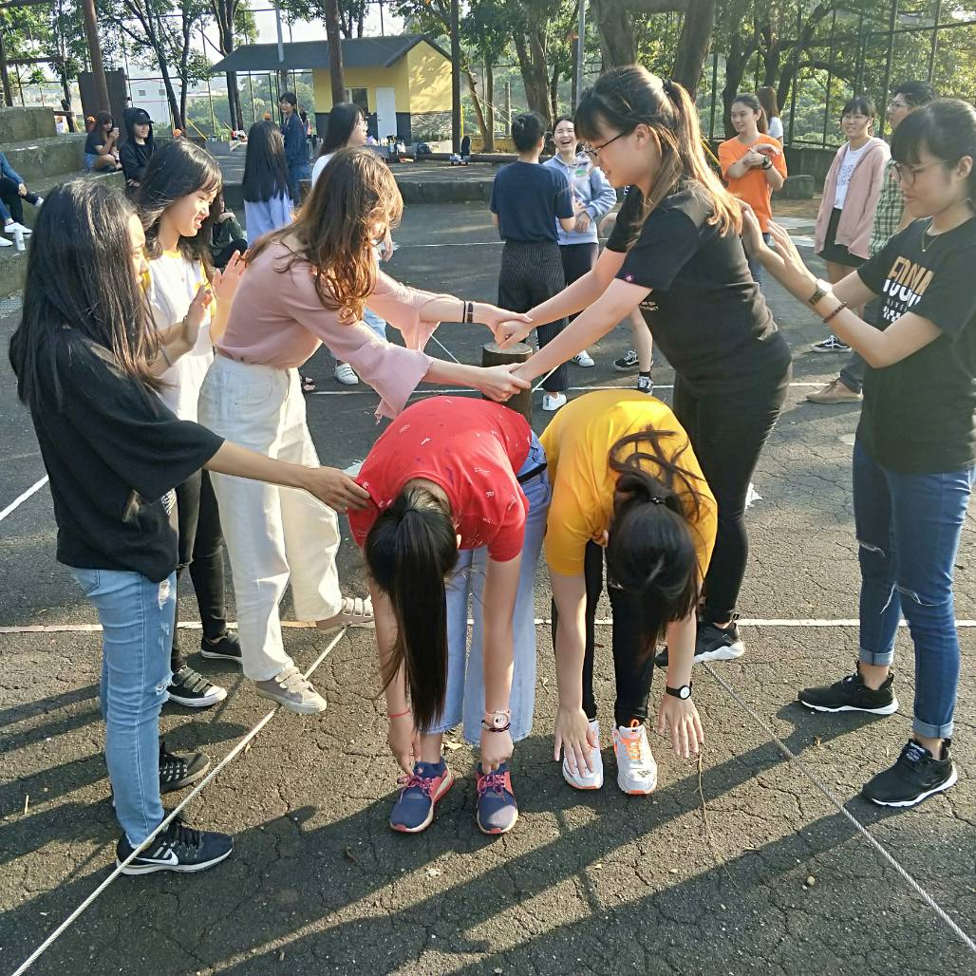  【低空探索課程(一)】 |  |  |  |  |  |  |  |  |  |  |  |  |  |  |  |  |  |  |  |  | 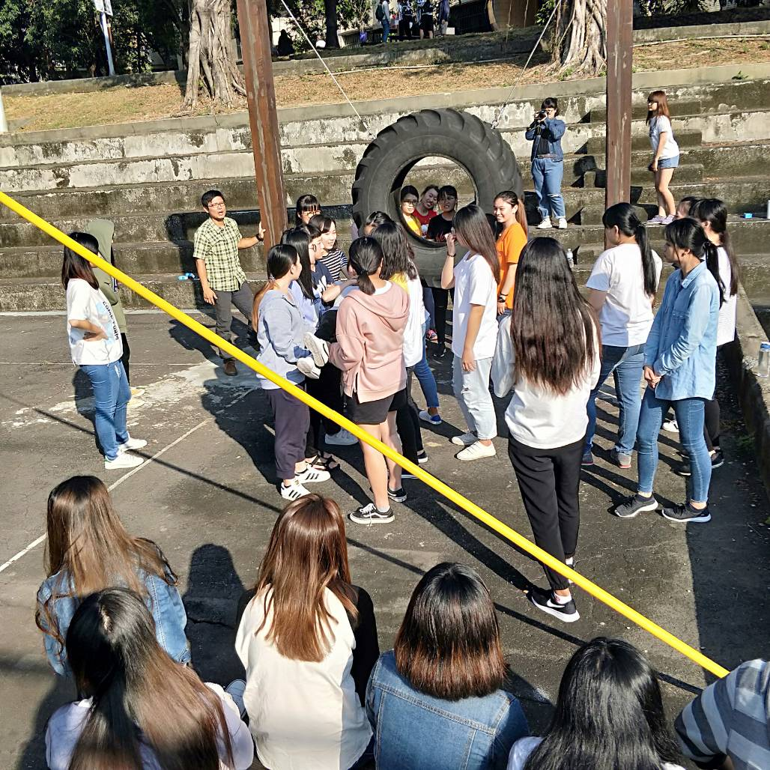  【炮洞穿越課程】
活動照片  /  至  少  ４  張 | 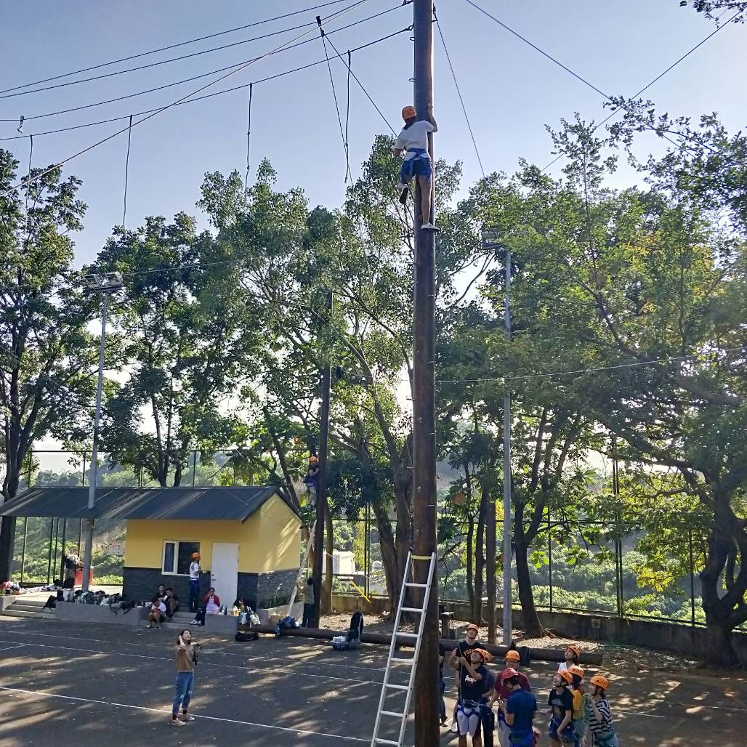  【高空探索課程】 |  |  |  |  |  |  |  |  |  |  |  |  |  |  |  |  |  |  |  |  | 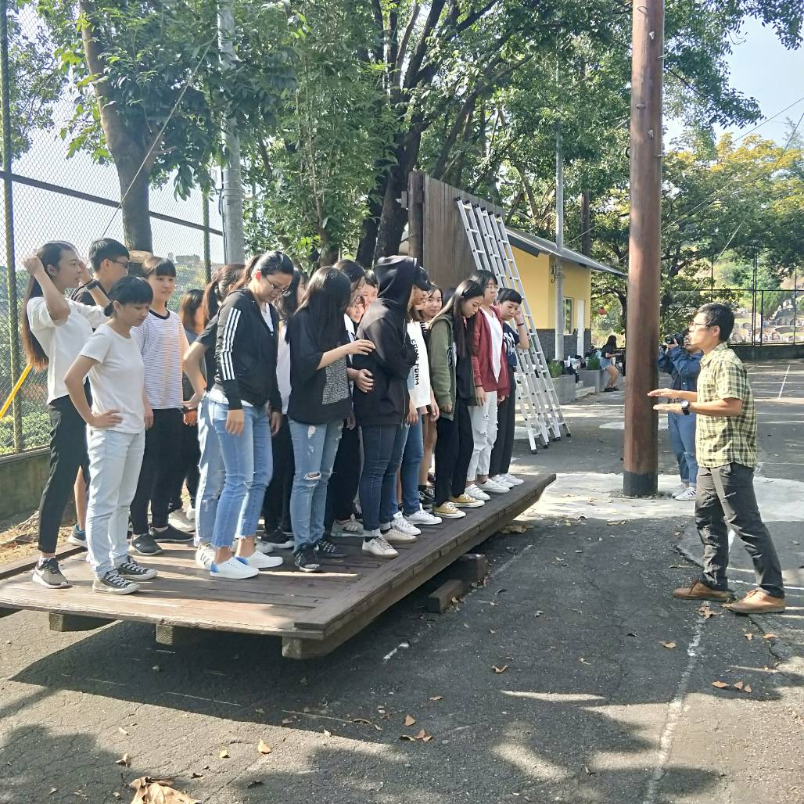  【賞鯨船課程】

